# 实验报告ex4-3.py

最大公约数计算（辗转相除法）

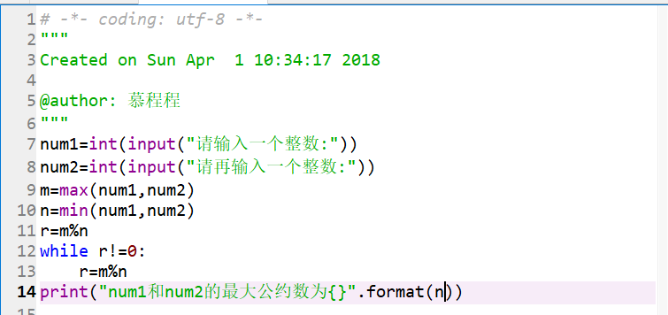

带入数字验证：

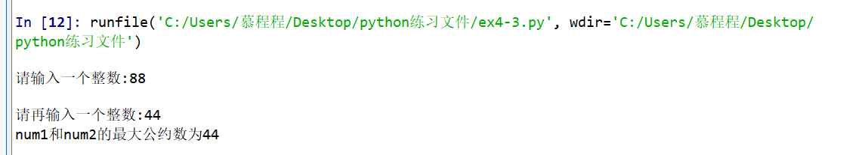

刚开始输入的代码验证的有错误，不知道错在哪了？？？

